Tipy pro dokonale přehlednou dílnu
Dílenský nábytek, regály a příslušenství volíme tak, abychom ušetřili místo a zároveň měli o uloženém nářadí a věcech dokonalý přehled.
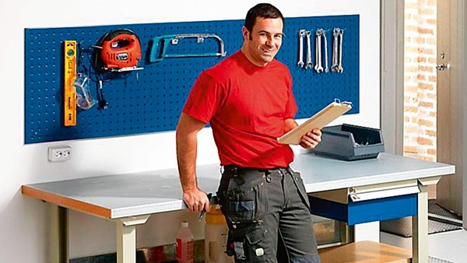
Stůl konstruovaný pro velké zatížení. Deska se skládá z 27mm silného dřevěného jádra a 14mm dubové spárkovky nebo z 20mm dřevěného jádra a 20mm tvrzeného povrchu. Cena 4760 Kč.
FOTO: AJ PRODUKTY
Výrobci dílenského zařízení nabízejí v hobby marketech bytelný, a přesto lehký kovový nábytek (pracovní stolky, regály, skříně), v němž nechybějí vnitřní přepážky a organizéry, někdy s libovolně nastavitelnou velikostí přihrádek.
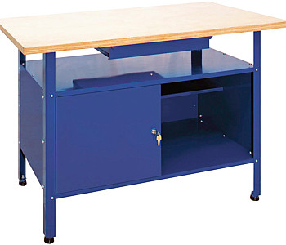
Dílenská univerzální skříň s rozměry 195x92x50 cm, 3x police s nosností 100 kg, přestavitelné po 25 mm, zásuvky s nosností 50 kg, plné křídlové dveře s cylindrickým zámkem a dvoubodovým uzávěrem. Cena 20 576 Kč.
FOTO: VAMA
Transparentní plastové boxy, víka a zásuvky zase umožňují rychlou orientaci v tom, kde je co uloženo. V dílně se totiž vždy sejde spousta drobností od hřebíků, šroubků, šroubováků, kleští až po větší nástroje, jako jsou pilky a vrtačky. Kam je všechny uložíme?
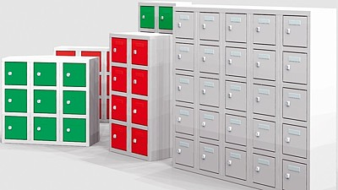
Miniboxy se hodí pro úschovu drobnějšího nářadí, klíčů apod. Každé oddělení je uzavíratelné samostatným křídlem dveří. Skříňky mohou být zavěšeny na stěnu, zazděny nebo uloženy na speciálně vyráběných podstavcích a soklech. Minibox 3x schránky v rozměrech v. 55, š. 20, hl. 20 cm stojí od 2066 Kč.
FOTO: KOVOARTIKL CZ
Když máme v dílně opravdu málo místa, volíme k uskladnění nářadí a součástek speciální kufříky z kovu a plastu. Vyrábějí se jako jednotlivé kusy nebo s několika úložnými patry uvnitř.
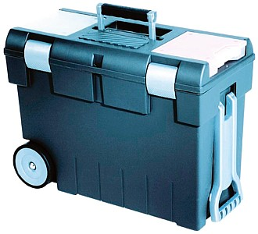
Pojízdný kufr na nářadí má ve víku dva organizéry a ergonomicky tvarované protiskluzové horní ucho. Rozměry: š. 43, v. 58, hl. 29 cm. Cena od 1488 Kč.
FOTO: CURVER
Existují rovněž sady kufříků, které lze seskládat až třeba do výšky skříně. Kufříky mají bezpečnostní zámky, aby se k nářadí nedostaly nepovolané dětské ruce.
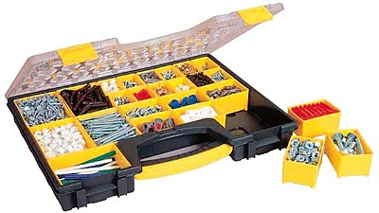
Profi organizér z tvrzeného plastu, 25 přihrádek na drobné součástky, průhledné víko. Cena 290 Kč.
FOTO: BAUHAUS
Plastové boxy jsou praktické, existují mobilní boxy na kolečkách s ergonomickou rukojetí a víkem uzpůsobeným tak, že se na něm dají vykonávat určité (např. drobné truhlářské) práce.
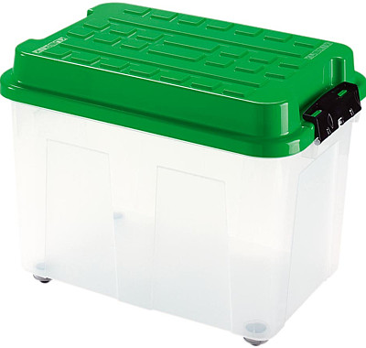
Praktický úložný box s víkem na lehčí a objemnější věci je transparentní, takže rychle zjistíme, co je uvnitř. Rozměry boxu: š. 40, v. 60, hl. 60 cm. Objem 75 l, cena od 432 Kč.
FOTO: HEIDRUN
Pro lehké věci (zástěru, látky na otření rukou, kabely atd.) zvolíme transparentní plastový box, případně i s přihrádkami. Můžeme-li si dovolit v prostornější dílně pracovní stůl, zvážíme nejprve, co všechno do něho chceme umístit. Vyrábějí se úplně jednoduché stolky až po složitější s různým typem zásuvek a skříněk.
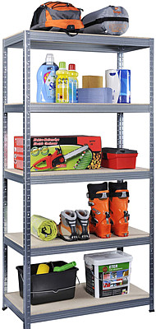
Regál Praktik je bezšroubový kovový regál s nosností 175 kg rovnoměrně rozloženého zatížení na polici. Police jsou ze surové dřevotřískové desky. V rozměrech v. 180, š. 90, hl. 45 cm stojí 1138 Kč.
FOTO: KOVONA SYSTEM
Nad dílenský stůl zavěsíme závěsný perforovaný panel. Do něj upevníme speciální háčky a držáky. Nejpoužívanější nářadí tak máme hned na očích.
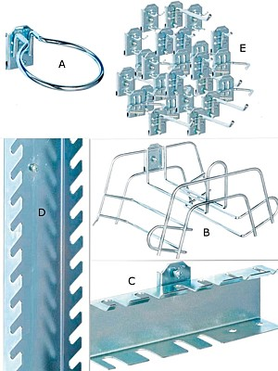
Na perforovaný závěsný panel nad stolem lze umístit širokou škálu háčků a držáků. Např. kruhový držák k zavěšení (a) - 85 Kč, držák na hadice a kabely (b) - 128 Kč, držák na šroubováky (c) - 86 Kč, držák na ploché klíče (d) - 193 Kč, sada háčků a držáků, 25 ks (e) - 915 Kč.
FOTO: AJ PRODUKTY
Panel mohou nahradit police s menšími úložnými boxy. Praktické jsou i kovové otevřené regály, ovšem jen pro větší předměty.
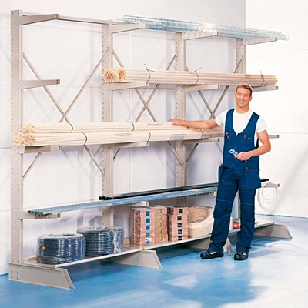
Lakovaný konzolový regál určený ke skladování dlouhých, lehčích předmětů šetří místo. Ramena se dají montovat v 50mm odstupech. Od 1420 Kč.
FOTO: AJ PRODUKTY
Orientaci v malých součástkách, hřebících, šroubcích atd. nám usnadní závěsná skříňka s menšími průhlednými zásuvkami.
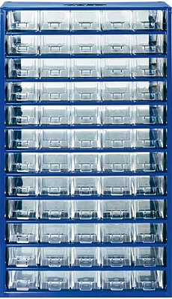
Dílenský zásobník na součástky, hřebíky atd. má kovový rám a zásuvky z průhledného plastu pro lepší orientaci v obsahu. Zásobník se 60 zásuvkami v rozměrech v. 55,1, š. 30,6, hl. 15,5 cm stojí 829 Kč.
FOTO: CONRAD
Pro uskladnění nářadí se vyrábějí speciální skříně, do nichž se vejde celé vybavení dílny. Pro ušetření prostoru k pohybu nemusíme volit skříně s dvířky, ale žaluziové, kdy namísto zavírání dvířek stahujeme roletu.
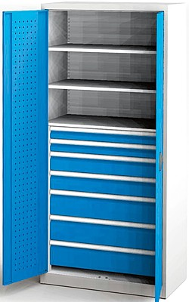
Dílenská univerzální skříň s rozměry 195x92x50 cm, 3x police s nosností 100 kg, přestavitelné po 25 mm, zásuvky s nosností 50 kg, plné křídlové dveře s cylindrickým zámkem a dvoubodovým uzávěrem. Cena 20 576 Kč.
FOTO: VAMA

